Javier Benito Pallaruelo Subgrup 21
Lorena Gómez Osuna

LAB. ELECTRÓNICA

Memoria de la práctica 1

1. Puesta en marcha del osciloscopio

2. Verificación de la señal de calibrado del osciloscopio

Cuestión 1: Amplitud y frecuencia de la sañal de calibrado medidos con el osciloscopio.

Observamos que la señal de calibrado ocupa 4 div. en la pantalla del osciloscopio, que multiplicado por la sensibilidad vertical de 0,5 V/div. nos da una amplitud de 2 V pico a pico.

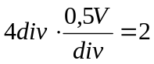V_{pp}

También observamos que un periodo de la señal ocupa 5 div. en la pantalla, lo que multiplicado por la sensibilidad horizontal de 0,2 ms/div. nos da una periodo de 1 ms, y como la frecuencia es la inversa del periodo obtenemos:

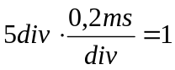ms → 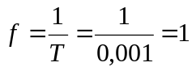kHz

Cuestión 2: Justificación del efecto del acoplamiento AC sobre la sañal visualizada.

Al conectar el acoplo AC se intercala un condensador entre la señal y la entrada del canal vertical, de manera que se elimina la componente de continua de la señal, es decir, el valor medio de ésta es cero, por esa razón se visualiza de forma simétrica por encima y por debajo de la linea de cero voltios del osciloscopio.

3. Puesta en marcha del generador de funciones

Cuestión 3: ¿Cumple las especificaciones? Valor máximo de la frecuencia del GF medido con el osciloscopio.

El generador cumple con todas las especificaciones en cuanto a frecuencia, amplitud a 1 kHz y nivel de continua.
El valor máximo de frecuencia que hemos podido medir con el osciloscopio ha sido de 2 MHz.

4. Control del disparo del osciloscopio

5. Utilización de dos canales

Cuestión 4: ¿En qué punto de la señal triangular se inicia el pulso TTL?

El pulso de la señal TTL se inicia en el punto más bajo de la señal triangular representada en el canal I.

6. Funcionamiento en modo x-y

Cuestión 5: Gráfica en modo X-Y con ambos acoplamientos en DC.

La sensibilidad horizontal utilizada es de 20 ms/div y la vertical es de 0,5 V/div para los dos canales.

La justificación de la forma de la gráfica es que son dos funciones sinusoidales de la misma frecuencia y desfasadas 0º, es decir, que estan en fase, y por ese motivo la composición de ambas señales nos da un recta de pendiente 45º.

• Desfase entre las señales con acoplo AC en el canal I.

Según la espresión de la página 17 tenemos:

B = 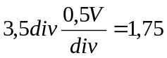V
C = 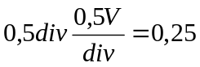V
De menera que el desfase φ es:

φ = arcsen ( 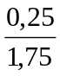) = 8,2º = 0,14 rad
Cuestión 6: ¿A qué frecuencia el desfase es de 30 grados?

Si el desfase φ es de 30 grados, significa que:

sen(φ) = 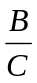 → sen(30º) = 
por tanto, la relación que debe haber entre las amplitudes B y C ha de ser de , de manera que vamos variando la frecuencia de la señal hasta obtener dicha relación, la cual la obtenemos con B = 3 V y C = 1,5 V.
La frecuencia en este instante y, por tanto, la frecuencia a la cual es desfase es de 30º es de 2,5 Hz aproximadamente.

Cuestión 7: Resistencia de salida del generador de funciones. Resistencia medida y resistencia especificada.

Al conectar el osciloscopio en paralelo con la resistencia de 47 Ω podemos desprecia la resistencia de entrada de este mismo, ya que es de 1 MΩ y en paralelo con la resistencia de 47 Ω apenas afecta a su valor.

Para medir la resistencia de salida del generador vamos a colocar una resistencia de valor comercial lo más parecida posible a la resistencia de salida especificada del generador, que es de 50 Ω. Si ambas resistencias son aproximadamente iguales, la tensión que mediremos en el osciloscopio ha de ser la mitad, tal y como se puede observar en el circuito de la figura.
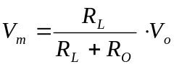 → R_{L} = R_{O} → 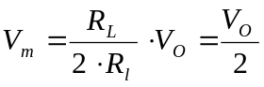

Aplicamos una señal de 3 V_{PP} y medimos, al colocar la resistencia de 47 Ω, una señal de 1,4 V_{PP} aproximadamente. De manera que:

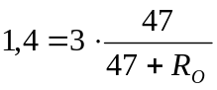 → 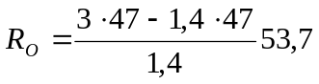Ω, que es aproximadamente el valor especificado para el generador.

